兴荣苑居委老年学习点联合街道红十字会举办特色手工活动

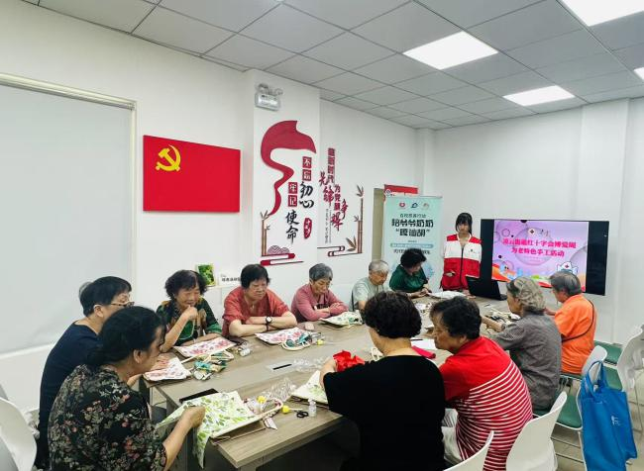2025年5月20日，由兴荣苑居委老年学习点联合徐汇区凌云街道红十字会举办的“为老特色手工活动”在兴荣苑居委活动室展开。此次活动以“帆布包制作 ”为主题，吸引了居民参加。

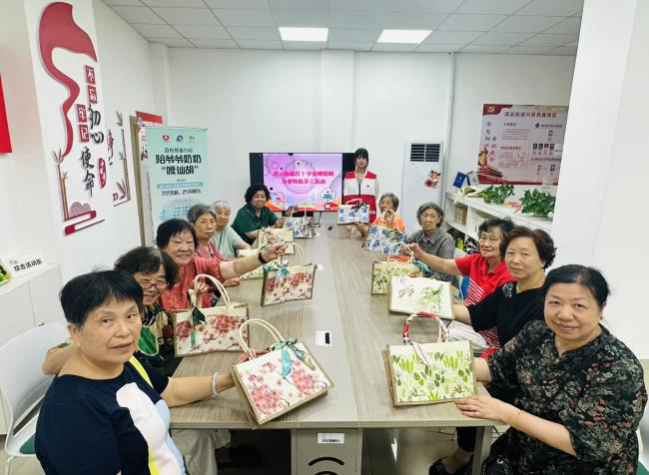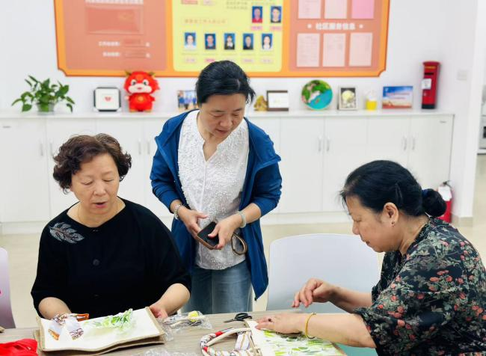在活动现场，素色帆布包与琳琅满目的复古印花纸铺满长桌。居民们化身生活艺术家，精心挑选花卉图案拼接成美丽图案。曹韵老师和居民们耐心的讲解剪裁、刷胶、贴画等每道工序，不一会儿，一个个独一无二的包在大家手中诞生，或简约大方，或华丽精致，每个包包都凝聚着满满的爱。参加活动的居民们不断地相互交流构思创作，兴趣盎然。“我这个包花色很独特，感觉特别好看。”居民沈阿姨欣赏着自己的作品，十分开心。

此次活动不仅增进了邻里情谊，也满足了社区居民情感需求，培育特色社区文化，实现了情感传递、能力展示和社区融合的多重效果。

兴荣苑居委会

2025年5月20日